|  |  |  |  |  |  |  |  |  |
| --- | --- | --- | --- | --- | --- | --- | --- | --- |
| |  | | --- | |  | | **活力季刊**  第五十二期  電 話：(02)2782-2290 E - mail：ciltaipei@gmail.com  傳 真：(02)2782-2223 網 址：<http://www.ciltp.artcom.tw/> 郵政劃撥：50022397 銀行帳號：中國信託（822）2555-4014-1465 戶名：社團法人台北市新活力自立生活協會 | |  | |  | |  | | --- | | **活力會務大記事**  2019/7/1~9/30 ~P.2  **活力專文**- ~P.5  我的自立生活故事性  文 / 林佳鈺  **活力感謝捐款名冊** ~P.8 協會創立2007/1/21理事長:翁玉鈴總幹事:林君潔季刊總編:洪宗賢 編輯助理:蔡心于  出刊日期 2019/10/31 | |  | | **11576台北市南港區**  **忠孝東路六段188巷13弄4號1樓**  **(近捷運後山埤站)** | |

會務簡介-第三季

1. **2019年7月2日無障礙友善診所公聽會：**台灣醫療改革基金會和陳曼麗立法委員合辦「友善診所無障礙公聽會」，本會工作人員莊棋銘代表參加，並發言強調無障礙診所是權益，非友善愛心。
2. **2019年7月19日Uber障礙面面觀：**由《多扶接送》主辦，針對關懷優步的司機做教育訓練，邀請本會工作人員鮑偉姝介紹關於各種障礙者的認識，以及分享服務經驗。
3. **2019年7月24日無障礙友善診所陳情：**本會與障礙團體及障礙當事者個人集結至監察院陳情:「現在台灣診所充滿的障礙，沒有明確的無障礙規範，保障障礙者就醫權利，讓障礙者無法就近取得醫療資源。反對政府用無障礙診所認證制度，讓需要的人捨近求遠，對於障礙者做差別待遇。」訴求診所應全面無障礙。
4. **2019年7月25日衛福部自立生活評估工具：**本會常務理事孫嘉梁與總幹事林君潔至衛福部參與自立生活支持服務評估工具會議，對於未來將上路之新評估工具表示：1、須明確說明，評估過程障礙者如何參與，意見如何形成評估決議。以及核定時數給服務使用者，須附敘明核定理由理由，並且要有第三方的申訴機制。2、如何轉換時數，需透明公開，有所依據。

|  |  |
| --- | --- |
|  | 1. **2019年7月26日輔具展參訪：**本會工作人員和報名活動的朋友，一同參訪南港的輔具展-「 ATLife 2019 臺灣輔具暨長期照護大展」，並將過程中在路途上勘查的無障礙設施及新輔具，拍照記錄下來，做為日後生活經驗分享，結束後，和大家一起餐敘交流。 |

1. **2019年7月30日聯勸來訪:**聯合勸募協會外聘督導林惠芳老師，至本會辦公室了解108年度方案執行現況，以及後續執行計畫。
2. **2019年8月2日~8月7日罕见病和障碍者群体自立生活国际交流会：**本會總幹事林君潔與工作人員吳貞慧一同前往中國山東參加研討會。
3. **2019年8月11日DUSKIN赴日研修成果發表會：**本會與《台灣障礙者權益促進會》合辦Duskin本屆研修生蘇楠赴日回國分享，介紹自立生活在日本與台灣發展現況，以及所學之相關制度與服務學習心得。
4. **2019年8月30日聯合勸募方案說明會：**本會總幹事林君潔等代表參與《中華社會福利聯合勸募協會》舉辦109年度方案說明會。
5. **2019年9月8日~28日自立生活赴日短期研修人才培育計劃：**從工作坊徵選四位具備潛力之身心障礙者，派遣至日本自立生活中心進行三星期短期研修。透過本計劃建立出身心障礙者赴日派遣機制，學成後返台，貢獻所學，影響台灣，改變有障礙的環境及觀念。促進障礙者自立生活之發展。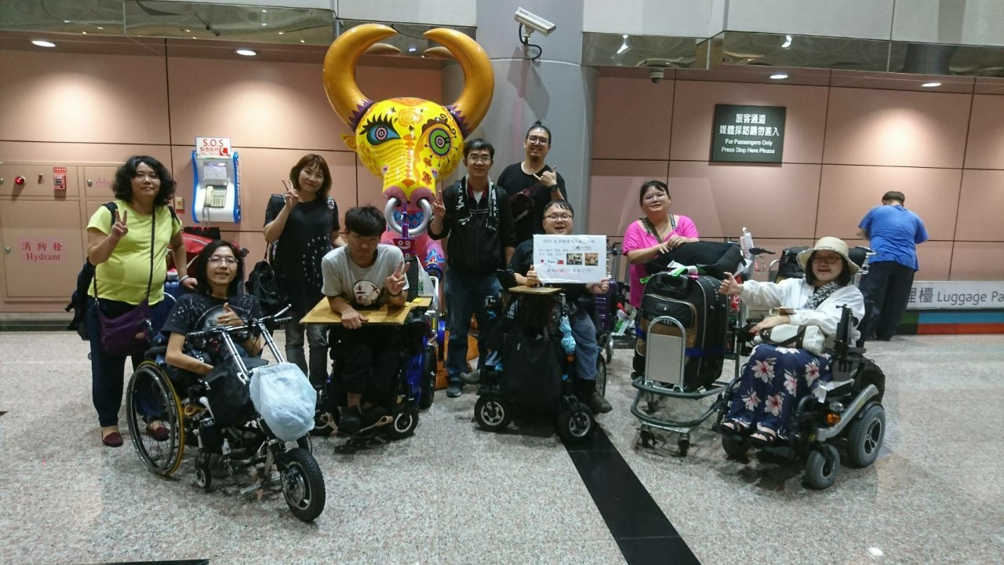
6. **2019年8月26日自立生活支持服務督導：**本會總幹事林君潔代表參與衛福部宜蘭自立服務督導團。

|  |  |
| --- | --- |
| 1. **2019年9月11日聯合勸募協會公益廣告：**本會受《中華社會福利聯合勸募協會》邀請拍攝愛心定存公益影片，並邀請本會工作人員莊棋銘，及歷年受本會聯勸方案培力之人員蔡心于、袁佳娣、陳彥廷…等參與拍攝。 |  |

1. **2019年9月24日netiCRM教育訓練：**本會工作人員代表至崇友文教基金會參與課程。

**我的自立生活故事**

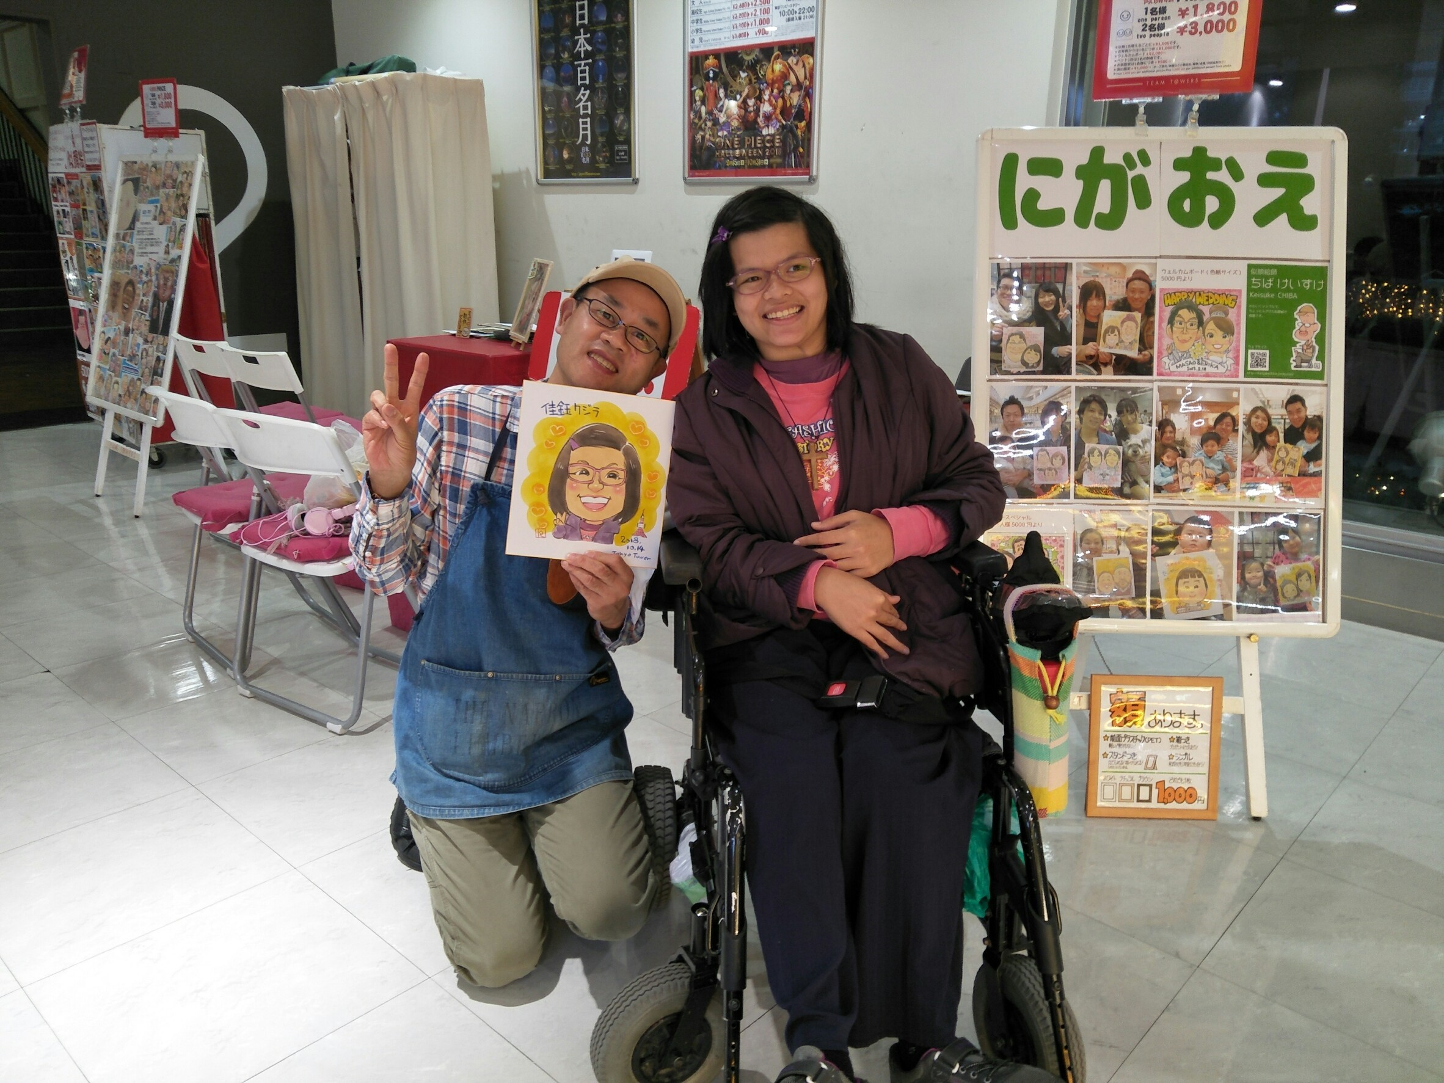**我是佳鈺，今年23歲，是腦性麻痺的肢體障礙者，從2018年6月底開始我的自立生活計畫，到2019年10月底，已經滿1年4個月，故事要從2017年的7月開始說起，那年我21歲，準備升大學四年級的暑假，一次外出途中，發生嚴重的車禍，被一輛超速的車撞上，使得我在加護病房昏迷了3天，左大腿及小腿有嚴重的開放性骨折與粉碎性骨折，小腿皮膚上也有嚴重的創傷。從此，我開始了長時間必須坐在輪椅上，依靠輪椅行動的生活，在這之後，有長達將近4-5個月的時間都只能待在家中，完全沒有和外界接觸，每天面對的只有家人，而且生活當中所有的事情，舉凡幾點吃飯、穿什麼衣服等等，都是由父母親決定，自己完全喪失了自主決定的權利，在這段期間，我思考了許多關於我人生的議題，內心也有強烈的渴望，希望能夠對自己在人生裡想完成的事有選擇與決定的權利。**

**5個月過去了，我終於能夠回到校園繼續完成學業。2018年5月份參加新活力自立生活協會舉辦的「障礙青年赴日培訓選拔」二天一夜的工作坊，第一次開始真正認識如何自立生活、第一次意識到應該要拿回自我選擇與自我決定的權利！參與這次的工作坊對我日後的人生產生極大影響，這是我人生中很重要的轉折點，促使我開始思考身為一個行動不便的障礙者，我想要過著怎樣的生活？什麼是我真正想要的？在同年6月份展開尋找適合居住房子的行動，並於7月從學校宿舍搬出，開始獨立居住的生活。與房東溝通後，著手改善居住環境的無障礙設施，並且申請政府的居家服務來改善自己的生活與品質。**

**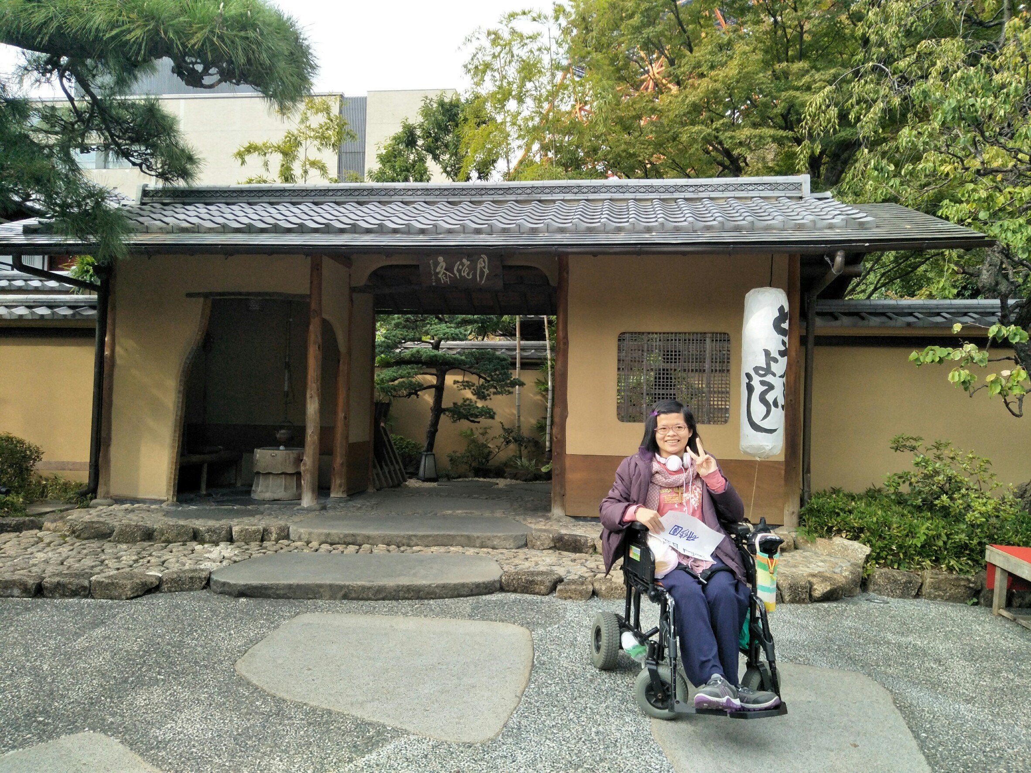　　 我對於我自己個人的自立生活規劃有極強的執行力原本在家裡的我與大部份的障礙朋友一樣，默默的接受家人安排一切。但參與工作坊後，自我權益意識開始覺醒，懂得如何與家人溝通，甚至也會想自己搬出原生家庭，並且把自己的租屋處改造成無障礙環境，而後更在赴日本研修的三週間，真實的體驗到自立生活的重要性，也漸漸的能夠把自己的需求明確讓協助的個人助理知道。回國後，在我所在的地方，把以往學習到的經驗，分享給其他障礙朋友。**

**對障礙者來說，要學習自立生活從來就不是件簡單而容易的事，但我始終不後悔踏上學習及推動障礙者自立生活的這趟旅程，接觸自立生活為我的人生帶來極大的轉變，直到如今，我仍然努力的在我所居住的城市與社區爭取及推動交通及環境的無障礙，無論是 餐廳 早餐店還是洗衣店，我期待在我所居住的城市許多的環境，能越來越無障礙，為輪椅的使用者創造更友善、便利的環境。**

**文/林佳鈺 (2018新活力赴日培訓研修生)**

|  |  |  |
| --- | --- | --- |
| 2019年∕民國108年度7月～9月份捐款名錄 | | |
| 捐款日期 | 捐款單位/個人 | 捐款金額  (新台幣) |
| 中華民國108年7月1日 | 張世明 | 560 元 |
| 中華民國108年7月1日 | 善心人士 | 2,000元 |
| 中華民國108年7月1日 | 鮑偉姝 | 720元 |
| 中華民國108年7月1日 | 吳貞慧 | 3,600元 |
| 中華民國108年7月10日 | 陳慧芬 | 55,000元 |
| 中華民國108年7月11日 | 無名氏 | 50,000元 |
| 中華民國108年7月18日 | 袁佳娣 | 1,000元 |
| 中華民國108年7月19日 | 多扶事業股份有限公司 | 1,600元 |
| 中華民國108年7月25日 | 古家全 | 1,000元 |
| 中華民國108年7月26日 | 李敏瑜 | 483元 |
| 中華民國108年7月30日 | 善心人士 | 276元 |
| 中華民國108年7月30日 | 無名氏 | 3,150元 |
| 中華民國108年7月30日 | 林惠芳 | 1,000元 |
| 中華民國108年8月2日 | 楊珮沄 | 100元 |
| 中華民國108年8月2日 | 李麗娟 | 300元 |
| 中華民國108年8月11日 | 何秀君 | 300元 |
| 中華民國108年8月12日 | 無名氏 | 1,200元 |
| 中華民國108年8月13日 | 林慶苗 | 103,000元 |
| 中華民國108年8月19日 | 古家全 | 1,000元 |
| 中華民國108年8月20日 | 翁玉鈴 | 100元 |
| 中華民國108年8月26日 | 財團法人感恩  社會福利基金會 | 200,000元 |
| 中華民國108年8月29日 | 蔡心于 | 300元 |
| 中華民國108年8月29日 | 善心人士 | 400元 |
| 中華民國108年8月29日 | 李敏瑜 | 500元 |
| 中華民國108年9月3日 | 無名氏 | 1,800元 |
| 中華民國108年9月3日 | 蚵仔之家「敦化店」－  善心人士 | 266元 |
| 中華民國108年9月6日 | 蚵仔之家「小碧潭店」－  善心人士 | 110元 |
| 中華民國108年9月16日 | 蔡心于 | 1,200元 |
| 中華民國108年9月17日 | 鄭佩淳 | 2,000元 |
| 中華民國108年9月20日 | 古家全 | 1,000元 |
| 中華民國108年9月24日 | 劉鏞 | 5,000元 |
| 中華民國108年9月25日 | 李瓊月 | 10,000元 |
| 本季捐款總計448,965元 | | |
| 感謝以上個人、團體捐款！也歡迎各界繼續支持  社團法人臺北市新活力自立生活協會  捐款資料：戶名 - 社團法人台北市新活力自立生活協會  郵政劃撥：50022397 銀行帳號：中國信託（822）2555-4014-1465 | | |